Aktuálne informácie k návratu žiakov do škôl 2021

Vážení rodičia, milí žiaci,
Ministerstvo školstva, vedy, výskumu a športu SR dnes zverejnilo termíny a podmienky návratu žiakov do škôl vzhľadom na tvrdý lockdown a momentálnu epidemiologickú situáciu na Slovensku.

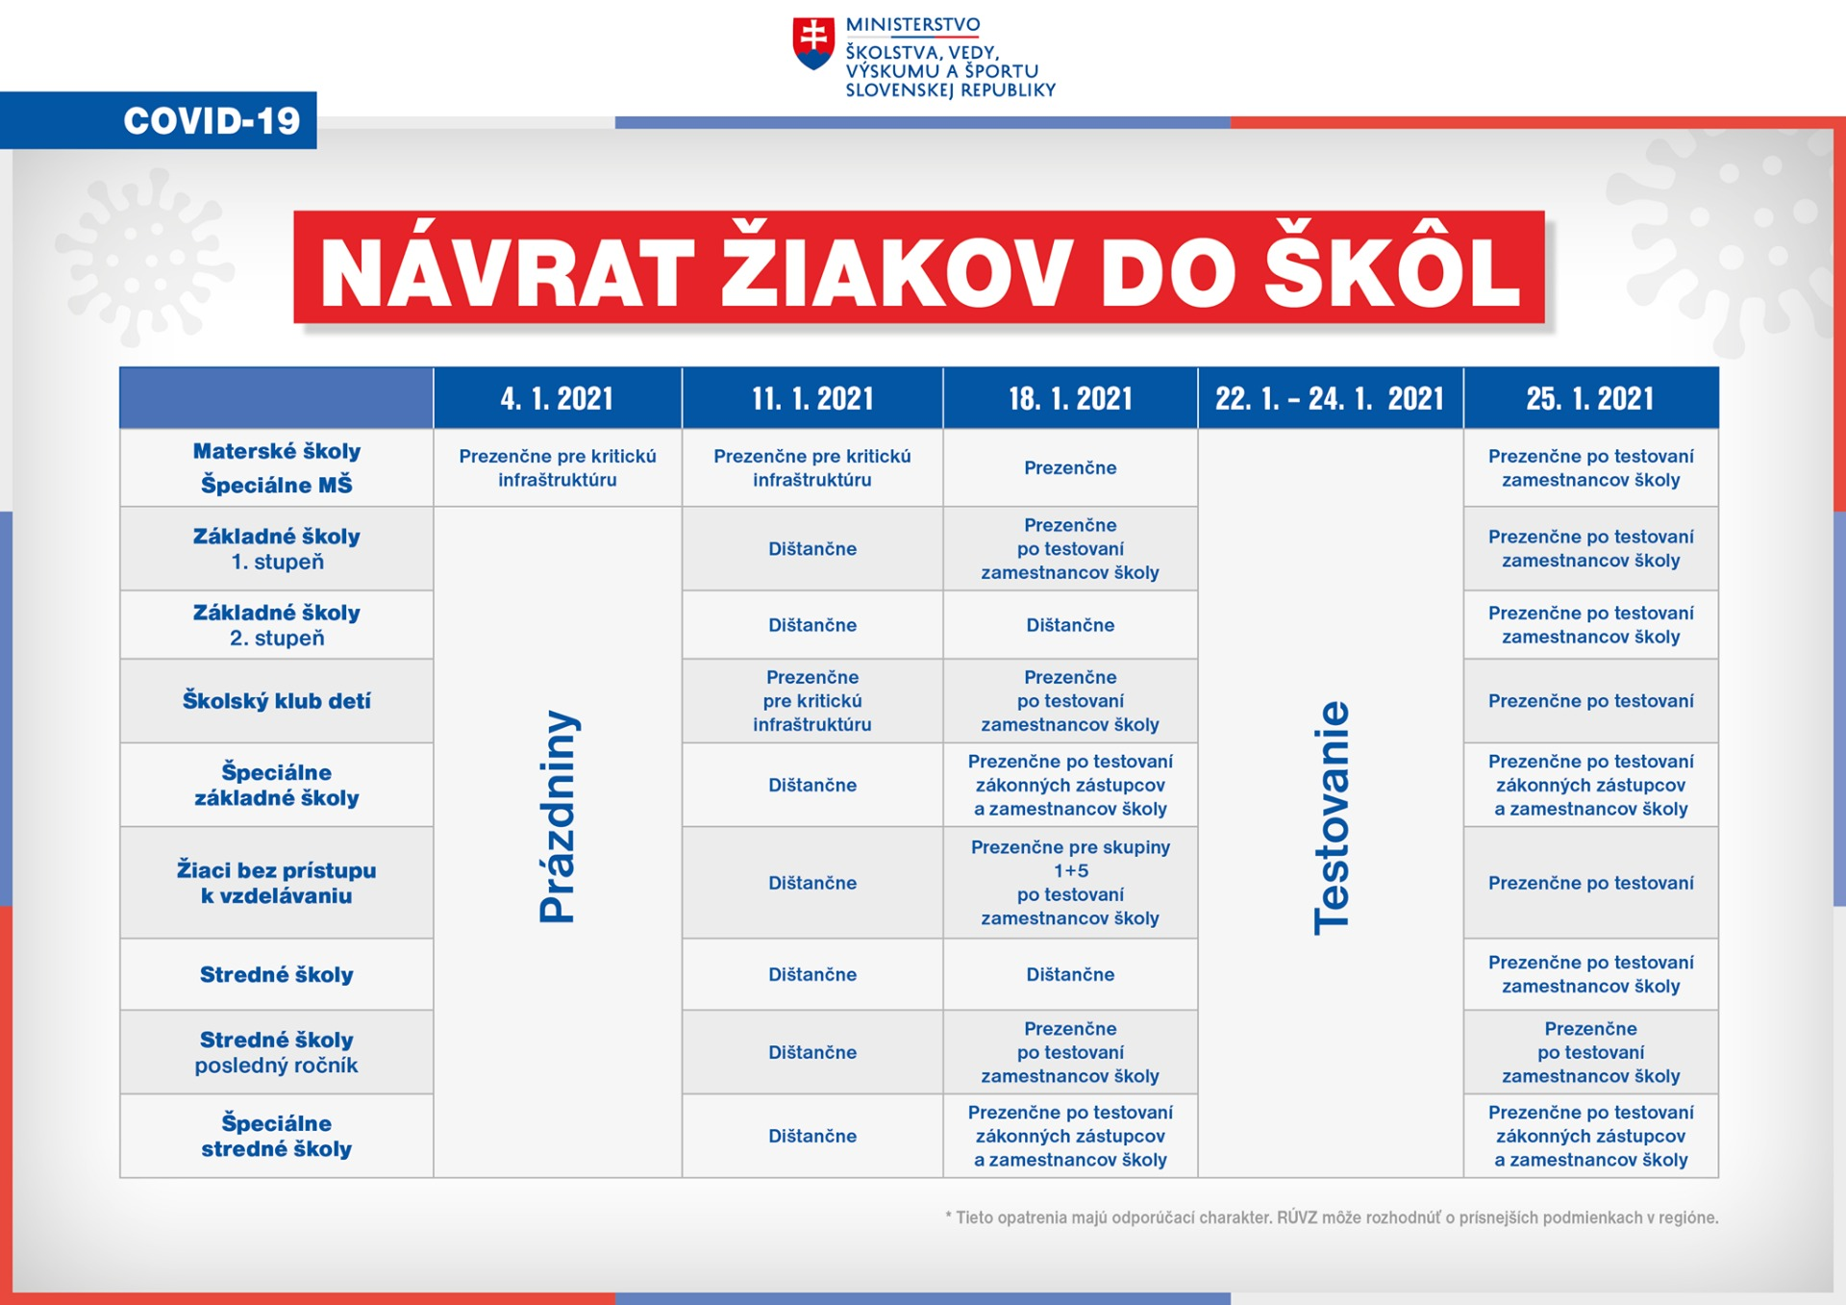

Od 11. januára 2021 bude prvý a druhý stupeň pokračovať dištančným spôsobom výučby.
Od 11. do 18. januára 2021 bude vyplácaná pandemická OČR..
Od 18. januára 2021 sa prvý stupeň základných škôl a špeciálna trieda začne vyučovať prezenčne. Rezort školstva odporúča pretestovať rodičov aj zamestnancov. Rodičia naďalej môžu v tomto čase ospravedlniť dieťa na 5 vyučovacích dní po sebe. V prípade potreby tak môže žiak ostať doma až do konca lockdownu. Druhý stupeň základných škôl pokračuje vo vzdelávaní dištančne.
Od 25. januára sa prvý stupeň základnej školy a špeciálna trieda vyučuje prezenčne Rezort školstva odporúča pre prvý stupeň základnej školy pretestovanie zamestnancov a rodičov. Druhý stupeň základnej školy by mal prejsť na prezenčnú formu vzdelávania, v závislosti od počtu pretestovaných žiakov a zákonných zástupcov žiakov v čase od 22.01. - 24.01.2021. ÚVZ SR vyhláškou určí pretestovanie žiakov druhého stupňa základnej školy a zamestnancov školy. Aj z tohto dôvodu sa presunulo plošné pretestovania z pôvodného termínu 8. – 10. januára na 22. – 24. januára 2021.

Všetky ďalšie informácie nájdete: https://www.minedu.sk/minister-skolstva-b-groehling-mame.../
Zároveň je potrebné zdôrazniť, že tieto podmienky sú predbežné a závisieť budú od vývoja situácie. Lokálne podmienky navyše môže zmeniť alebo upraviť RÚVZ.

Veríme, že sa situácia ohľadom šírenia vírusu Covid-19 čo najskôr dostane pod kontrolu. Zaželajme si teda navzájom nech je nový rok 2021 pre nás všetkých úspešným a „rokom pevného zdravia.“ Tešíme sa už na deň, keď sa spoločne, plní optimizmu a radosti stretneme všetci v našej škole.

RNDr. Štefanko Ivan
riaditeľ školy

